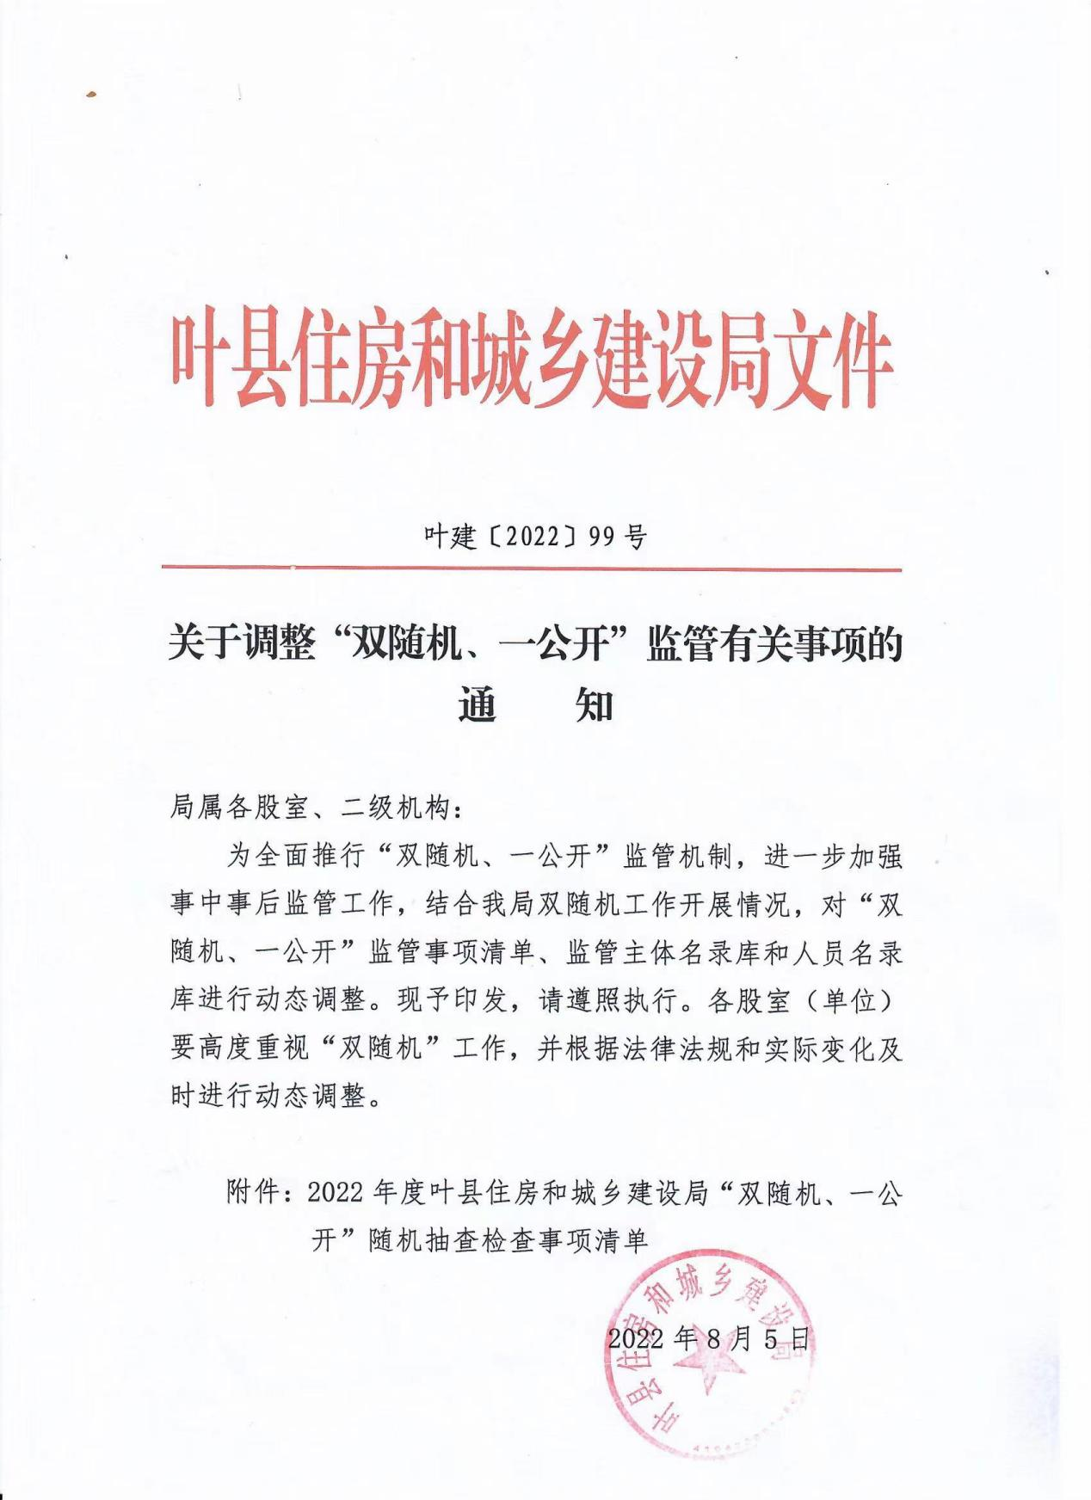

**2022年度叶县住房和城乡建设局“双随机、一公开”随机抽查检查事项清单**

| **序号** | **部门名称** | **抽查事项**  **名 称** | **抽查依据** | **检查**  **主体** | **事项**  **类别** | **检查对象** | **抽查**  **比例** | **抽查频次次/年** | **检查 方式** | **备注** |
| --- | --- | --- | --- | --- | --- | --- | --- | --- | --- | --- |
| 1 | 叶县住房和城乡建设局 | 房地产开发企业监督检查 | 《房地产开发企业资质管理规定》（建设部令第77号）第四条、第十一条； | 叶县住房和城乡建设局 | 一般检查事项 | 三级以下房地产开发企业 | 5% | 1 | 现场检查、书面检查 |  |
| 2 | 叶县住房和城乡建设局 | 房屋建筑工程发包与承包监督检查 | 《住房和城乡建设部关于印发建筑工程施工发包与承包违法行为认定查处管理办法的通知》第三条、《保障农民工工资支付条例》第三十九条 | 叶县住房和城乡建设局 | 一般检查事项 | 在建房屋建筑工程 | 2% | 1 | 现场检查、书面检查 |  |
| 3 | 叶县住房和城乡建设局 | 建设工程质量监督检查 | 《建设工程质量管理条例》第四条、第四十七条。 | 叶县住房和城乡建设局 | 一般检查事项 | 在建房屋建筑和市政基础设施工程 | 5% | 1 | 现场检查、书面检查 |  |
| 4 | 叶县住房和城乡建设局 | 建设工程安全监督检查 | 《中华人民共和国建筑法》第四十三条；《建设工程安全生产管理条例》第四十条第二款；《安全生产许可证条例》第四条 | 叶县住房和城乡建设局 | 重点检查事项 | 在建房屋建筑和市政基础设施工程 | 不少于5% | 不少于2次 | 现场检查、书面检查 |  |
| 5 | 叶县住房和城乡建设局 | 建筑业企业资质监督检查 | 《建筑业企业资质管理规定》（住房和城乡建设部令第22号）第二十四条第一款。 | 叶县住房和城乡建设局 | 一般检查事项 | 权限内审批的建筑业企业 | 2% | 1 | 现场检查、书面检查 |  |
| 6 | 叶县住房和城乡建设局 | 工程建设强制性标准监督检查 | 《实施工程建设强制性标准监督规定》（建设部令第81号）第四条第三款、第九条。 | 叶县住房和城乡建设局 | 一般检查事项 | 在建房屋建筑和市政基础设施工程 | 5% | 1 | 现场检查、书面检查 |  |
| 7 | 叶县住房和城乡建设局 | 新型墙体材料监督检查 | 《河南省住房和城乡建设厅关于改革完善墙体材料革新管理制度的通知》 | 叶县住房和城乡建设局 | 一般检查事项 | 在建房屋建筑工程 | 10% | 1 | 现场检查、书面检查 |  |
| 8 | 叶县住房和城乡建设局 | 建设工程招标投标检查 | 河南省住房和城乡建设厅关于印发 《河南省房屋建筑和市政工程项目招标投标监督管理办法》的通知（豫建【2012】197号） | 叶县住房和城乡建设局 | 一般检查事项 | 公开招标且必须进行招标的项目 | 3% | 2 | 现场检查、书面检查 |  |